Задача: создать стильный, современный сайт с высокой конверсией.

С Админ панелью, в которой можно добавить /изменить любой текст или контент (картинки/анимации пр.)

Сайт, который нас вдохновляет – [**https://focus.kontur.ru**](https://focus.kontur.ru) **(Сделать максимально отличимым – не копировать!, но при этом сохранить основную концепцию)**

**Цвета сайта (Ps) : #** 0e2d5b (синий)

# ff9801 (оранж)

# 9daabd (серый)

Структура сайта – Многостраничная. Основная (главная) страница состоит из блоков, см. оглавление, переход к нужному блоку осуществляется по ссылкам в подменю. Само меню движется за прокруткой сайта.

Оглавление (шапка):

1. Логотип компании
2. О проекте
3. Как пользоваться? (ссылка на первый блок «М-…»)
4. Тарифы
5. Партнерство (ссылка на блок «Партнёры»)
6. Новости
7. Войти ** (пример)**

**Пример:**



**Логотип**

Кликабельный – Обновляет страницу (при нажатии возвр.на главную и на верх страницы)

**Распределение разделов/блоков**

Лента (лендинг) состоит из следующих блоков, соответствующих элементам меню:

(**М**- меню движется за прокруткой сайта)

* О проекте
* М - Поиск заявок и объявлений
* М - Организация перевозки
* М - Диспетчеризация и мониторинг
* М - Мобильное приложение
* М - Почему мы?
* Тарифы
* Партнёры

В каждом таком блоке внизу, перед переходом к следующему блоку, содержится кнопка-ссылка **“Подробнее”**

Отдельные страницы, соответствующие элементам меню:

* Новости (при этом, краткая лента новостей проекта представлена сразу после шапки с баннерами на главной странице)

Не имеют отдельного блока и страницы следующие элементы меню, а представлены переходом на страницу входа/регистрации на основном рабочем сайте

* Войти

**О проекте**

Переход на страницу, которая содержит 2-х минутный ролик и описанием проекта с иллюстрациями, расширенным описанием проекта, его целей, состава, участников, предыстории и проч. На этой же странице можно найти ссылки на документы (WP, Tech, сканы лицензий, наград и проч.). Там же представлена юридическая информация о компании, предоставляющей сервис.

**Как пользоваться?**

Сразу переходит на первый М-блок (в нашем примере “поиск заявок”). Все последующие разделы этого меню содержат информацию о функционале платформы, её достоинствах и уникальных свойствах. Каждое текстовое описание подкреплено графикой со скринами и клипартом

“Подробнее” - отправляет на страницу с FAQ, документацией и обучающими материалами

**Тарифы**

Пример:

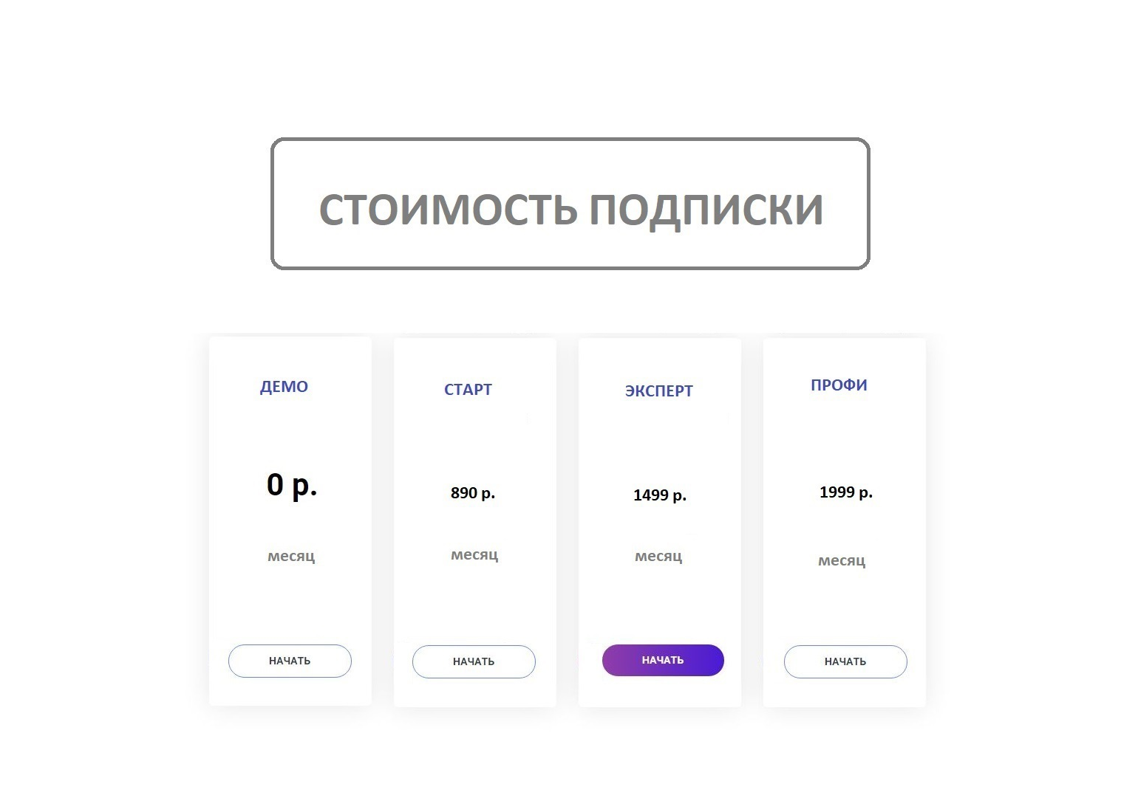

Переход на страницу с тарифами, подписками, отдельными платными услугами и детальным описанием каждой позиции. Тарифы представлены в виде вертикальных блоков с названиями, стоимостью и кратким описанием функционала/объёма.

Под тарифами расположена большая горизонтальная кнопка “Попробовать бесплатно”, при нажатии которой происходит переадресация на страницу регистрации нового пользователя на основном рабочем сайте

“Подробнее” - отправляет на страницу со сводной таблицей сравнения разных тарифов. Также на этой странице есть ссылки на полный перечень услуг с указанием их стоимости и детальное описание тарифов в виде оферт.

**Наши партнеры**

Содержит логотипы большинства партнёров сервиса.

“Подробнее” - отправляет на страницу с описанием партнёрских программ, FAQ и контактами для связи

**Новости**

Переход на страницу с новостями мира перевозок и новостями сайта

Далее Блок 0

Состоит из картинок которые автоматически меняются, так же есть возможность пролистывать картинки в ручную, ( + возможность остановить автоматическое перелистывание. Пр. <https://www.samsung.com/ru> )

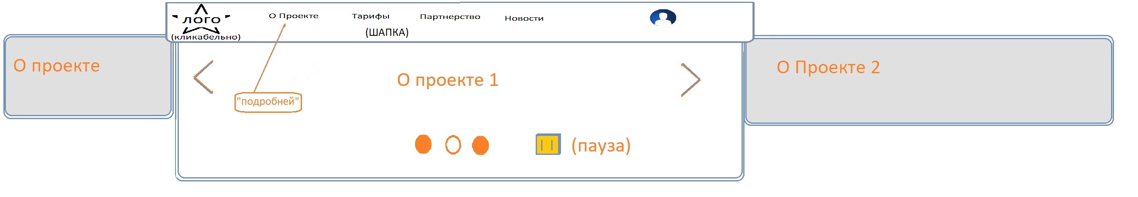а каждой картинке кнопка « Подробнее», при нажатии переход на страницу «О проекте» (в шапке)

**Далее «меню сайта»**

Пример:



Пункты меню:

* **Поиск заявок и объявлений**
* **Организация перевозки**
* **Диспетчеризация и мониторинг**
* **Мобильное приложение**
* **Почему мы?**

Само меню движется за прокруткой сайта до блока «Наши партнеры».

При нажатии на кнопки меню, страница опускается на нужный блок.

Так же при скролле «вниз» появляется полупрозрачная кнопка «вверх» (в правом или левом нижнем углу) при нажатии, страница возвращается наверх.

Далее Блоки

Блоки представляют собой пункты и Gif-слайды, диаграммы, с автоматической прокруткой, а также возможностью листать вручную. При нажатии на каждый пункт, меняется картинка, соответственно выбранному пункту. - Для каждого пункта визуализация с Gif или иное .

**Блок №1:**

(пример)

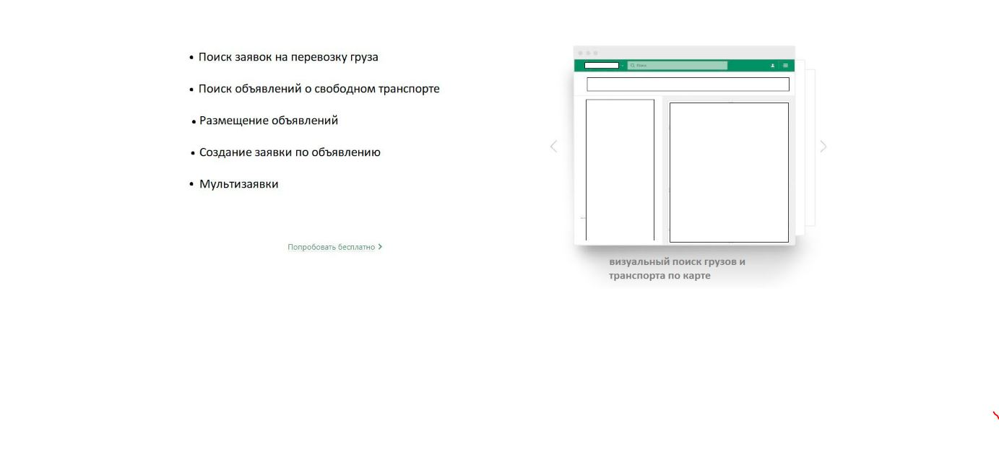

* **Поиск заявок на перевозку груза**

- Расширенный поиск - предоставляется больше деталей и возможностей поиска (детализация вывода, управление представлением (по 10 объявлений на странице по 20..30..50 и т.д.), сортировка, туда-обратно, дозагрузка, фильтры)

- Поиск в обратном направлении 1 кликом, поиск подходящих пар грузов туда и обратно

- Cохранение настроек поиска

* **Поиск объявлений о свободном транспорте**

- Фильтры

- Сортировка

- Поиск по карте (визуальный поиск грузов и транспорта по карте)

смс/push/почта рассылка о новых заявках/объявлениях (привязка к направлению)

* **Размещение объявлений**

- Фильтры размещения (для партнеров/для всех)

- Шаблоны

* **Создание заявки по объявлению**

- Объявление перевозчика => новая заявка с уже привязанным перевозчиком

(пр. Есть объявление о свободном транспорте, несколькими кликами создается заявка на перевозку под параметры данного объявления)

* **Мультизаявки**

- Заявки на совершение нескольких перевозок (возможно однотипных). Заявка на много раз (перевозок) пр.10 машин в день, срок - месяц.

**«попробовать бесплатно»** - при нажатии переход на основной (рабочий) сайт.

**Блок№2**

(пример)

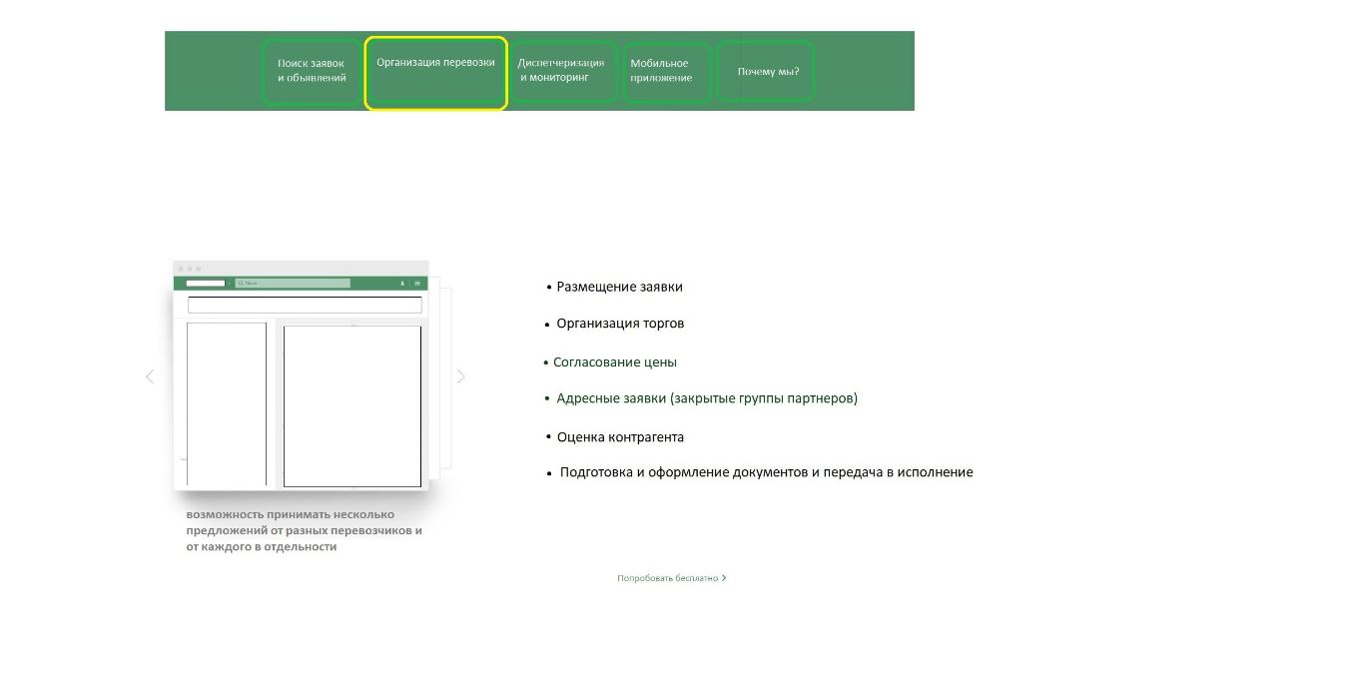

* **Размещение заявки**

- Фильтры размещения

- Шаблоны

- Создание связанных заявок (создание заявки на основе уже опубликованной, с целью привлечения другого перевозчика и/или нескольких перевозчиков)

сценарий экспедитора: Грузоотправитель =>заявка №З.1=>Экспедитор=>заявка №З.1.1=>Грузоперевозчик

- Создание заявки по объявлению (Объявление перевозчика => новая заявка с уже привязанным перевозчиком)

* **Организация торгов**

- Возможность принимать несколько предложений от разных перевозчиков и от каждого в отдельности

* **Согласование цены**

- Возможность выбрать самое выгодное предложение

* **Адресные заявки (закрытые группы партнеров)**

- Может быть несколько групп/площадок. Один партнер может входить в несколько площадок

* **Оценка контрагента**

- Возможность оценить выполненную работу контрагентом

* **Подготовка и оформление документов, передача в исполнение**

- Возможность прикладывать документы любого свободного формата

- Возможность распечатать заполненную заявку без печати и факсимиле

**«попробовать бесплатно»** - при нажатии переход на основной (рабочий) сайт.

**Блок №3**

* **Геотрекинг**

- Информация о текущем местоположении груза (отслеживание онлайн)

* **Взаимодействие с водителем**

- Чат, звонок, аудио, видео связь

* **Обмен документами**

- Предоставление необходимых для перевозки документов всем участникам

- Управление вложениями. Подготовка вложений для каждой конкретной перевозки

**«попробовать бесплатно»** - при нажатии переход на основной (рабочий) сайт.

**Блок №4**

* **Связь с диспетчером**

- Чат, звонок, аудио, видео связь

* **Оперативное информирование о статусе перевозки**

- Загрузился, в пути, отстаю от графика, выгрузился и т.д.

* **Помощь на дороге**

- Эвакуатор, юридическая поддержка, СТО (станции техобслуживания)

* **Помощник для составления отчетов**

- В личном кабинете

**«попробовать бесплатно»** - при нажатии переход на основной (рабочий) сайт.

**Блок №5**

* **Мессенджер**
* **Уведомления**
* **Новости**
* **Калькуляторы (Калькулятор нагрузки на ось/расчет расстояний)**
* **Справочники**
* **Документооборот**
* **Поиск на карте**
* **Оценка контрагента**
* **Организация торгов**
* **Геотрекинг**

**«попробовать бесплатно»** - при нажатии переход на основной (рабочий) сайт.

**«Наши партнеры»**

Лого компаний партнеров с ссылками на их сайты

Подробнее – отсылка на страницу с описанием программы партнёрства, полным перечнем партнёров и контактами для связи

**«Стоимость подписки»**

(Пример)

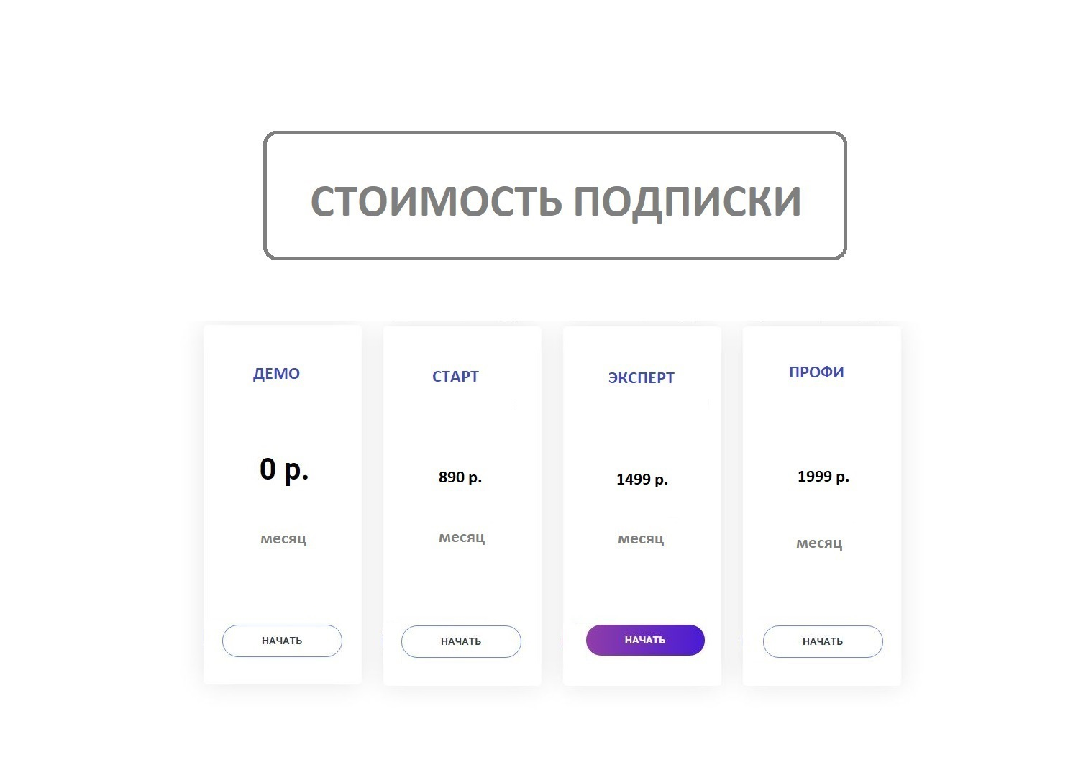

**………**

**«Подвал»**

**О Проекте**

**Пользовательское соглашение**

**Правила размещения**

**Контактная информация**

**Реклама на сайте**

**FAQ** (часто задаваемые вопросы)

+ кнопка **«Написать нам»** при нажатии открывается диалоговое окно – Имя, Мэйл, Тема вопроса => поле для написание вопроса.

**Мы в социальных сетях** (иконки –логотипы Vk, Оk, Fb, YouTube, Instagram, Twitter с ссылками)

**Прототип - Схема сайта:**

